Dit artikel hoort bij Lichamelijke Opvoeding Magazine 3 en 4 en is de uitgebreide versie met alle tabellen en bijlagen
Kiezen voor bewegen, sport en maatschappij als examenvak (1 en 2)

Welke motieven hebben leerlingen om te kiezen voor het keuze-examenvak Bewegen, Sport en Maatschappij (BSM)? Bestaan er verschillen tussen jongens en meisjes, havo en vwo leerlingen en leerlingen die eerder in de onderbouw de sportklas volgden? Het afgelopen jaar zijn hiernaar twee onderzoeken gedaan met het doel om scholen meer inzicht te geven in de beweegredenen van leerlingen om te kiezen voor BSM.
tekst Hilde Bax en Eric Swinkels

In Amsterdam en omgeving waren vijf BSM-convenantscholen betrokken met 1085 leerlingen. Ook in het landelijk netwerk van sportactieve scholen is het onderzoek uitgevoerd met 879 leerlingen. In het totaal deden 1964 leerlingen mee. De resultaten van beide onderzoeken zijn afzonderlijk verwerkt en werden respectievelijk in het voorjaar en het najaar van 2018 uitgevoerd.

“Maak bewegen op elke onderwijsinstelling vanzelfsprekend. …….
Sporten en bewegen hoort vanzelfsprekend onderdeel te zijn van het onderwijs dat erop gericht is leerlingen te kwalificeren (voorbereiden op werk of vervolgopleiding), te socialiseren (leren omgaan met elkaar) en te vormen (persoonsvorming). Een kind dat tijdens sport- of spelactiviteiten bewegingsvaardigheden opdoet, leert tegelijkertijd over gedragsnormen en –waarden binnen een groep, krijgt meer zelfvertrouwen, leert leeftijdsgenoten vanuit uiteenlopende achtergronden kennen en ontwikkelt verantwoordelijkheid voor haar of zijn handelen.”(Nederlandse Sportraad, Onderwijsraad & Raad voor Volksgezondheid en Samenleving, 2018, p.21).

Onderwijs neemt een centrale plaats in binnen de samenleving en wordt beschouwd als een investering in de toekomst. De samenleving verandert in hoog tempo en het onderwijs wordt steeds belangrijker als socialisatie-instituut. De school is hoogstwaarschijnlijk de beste plaats om bewegen en sport te promoten bij jonge mensen. Van scholen wordt verwacht dat zij hun doen en laten kunnen verantwoorden aan derden en dat geldt ook voor de verschillende leergebieden. Het is evident dat de vakwereld oog moet hebben voor de (gerechtvaardigde) verwachtingen en wensen uit de samenleving met betrekking tot bewegen & sport (B&S) op school. De school levert immers een bijdrage aan de opvoeding van kinderen. Geluiden uit de samenleving over de pedagogische en maatschappelijke opdracht van het onderwijs moeten serieus genomen worden (Bax, 2010).

De laatste decennia komen er steeds meer scholen voor voortgezet onderwijs die zich profileren met een sportprofiel (Bax 2010; Bax, 2012). In de onderbouw kunnen leerlingen kiezen voor een sportklas, gekenmerkt door meer lessen bewegen & sport per week en meer deelname aan sportactiviteiten, ook buiten de reguliere lestijd (Haverkamp & Van Mossel, 2016). In de bovenbouw hebben leerlingen in de gemengde- en theoretische leerweg van het vmbo de mogelijkheid om LO2 te kiezen. Op de havo/vwo scholen kunnen leerlingen vaak kiezen voor het keuze-examenvak Bewegen, Sport en Maatschappij (BSM) (Bax, 2010; Bax, 2012). De teller staat inmiddels op meer dan 200 scholen waar dit keuze examenvak gegeven wordt (Swinkels, 2018). De doelgroep betreft leerlingen die een ruim voldoende bewegingsvaardigheid hebben en het regelen van bewegingssituaties interessant vinden. Het leidend principe van BSM is ‘het kunnen kiezen, arrangeren en begeleiden van bewegingssituaties voor zichzelf maar vooral voor anderen’(Klein Lankhorst, Bax 2010, p. 44).

Welke motieven hebben leerlingen om voor een sport-actieve school te kiezen en/of voor het keuze-examenvak BSM? Van belang is in ieder geval dat leerlingen plezier hebben in sporten en bewegen en dat ze daarvoor gemotiveerd zijn (Bax & Van Dijk, 2016). Motivatie kan beschouwd worden als mogelijkheidsvoorwaarde voor het leveren van prestaties. Deci & Ryan (1985, 2000a) onderscheiden a-motivatie, diverse soorten extrinsieke motivatie (externe regulatie, geïntrojecteerde regulatie en geïdentificeerde regulatie) en intrinsieke motivatie. Bij extrinsieke motivatie komen de drijfveren meer of minder van buiten de persoon. Bij intrinsieke motivatie komt het verlangen vanuit de persoon zelf, van binnenuit.

Motivatie speelt een belangrijke rol in menselijk gedrag en ook bestaan er grote verschillen in het gedrag van kinderen, adolescenten en volwassenen. Het boek ‘Brain Lessons’ (Jolles, De Groot, Van Benthem, Dekkers, De Glopper, Uijlings & Wolff-Albers, 2006) beschrijft de cognitieve en sociale mogelijkheden van het puberbrein. Jolles et al. (2006) stelt dat adolescenten in staat zijn keuzes te maken, echter ze zijn van een relatief laag complexiteitsniveau en gebaseerd op korte termijn voordelen. Een jongere van veertien begint het opstellen van lange termijn doelen te leren, maar kan de voor- en nadelen nog niet goed tegen elkaar afwegen (Jolles, et al., 2006; Slot & Aken, 2013). Het is de omgeving die het ontwikkelingsproces van keuzes maken vorm geeft. Docenten en ouders zijn daarbij een belangrijke motivator en inspirator. De kwaliteit van deze omgeving is bepalend voor de het leerproces (Jolles et al., 2006). Adolescenten ervaren pas vanaf 15 jaar meer autonomie in het maken van beslissingen. Rolmodellen, zoals docenten en ouders, zijn nog belangrijk bij het maken van de profielkeuze van leerlingen (Wray-Lake, Crouter, & McHale, 2010; Zimbardo, Weber, & Johnson, 2007). Er is redelijk veel onderzoek gedaan naar de motivatie van leerlingen voor school en naar de verschillen tussen jongens en meisjes daarbij. Naar de motieven van leerlingen om voor een specifiek keuze-examenvak in de bovenbouw van havo of vwo te kiezen is nog weinig onderzoek gedaan.
Wat zorgt ervoor dat leerlingen kiezen voor een sportprofiel in het voortgezet onderwijs en welke motieven hebben leerlingen, jongens en meisjes, om te kiezen voor het examenvak Bewegen Sport en Maatschappij (BSM)? Bestaan er verschillen tussen jongens en meisjes, havo en vwo leerlingen en leerlingen die eerder in de onderbouw de sportklas volgden?

betrekking tot de motieven van leerlingen om wel/niet te kiezen voor BSM als keuze-examenvak is gebruik gemaakt van twee vergelijkbare digitale Negen motieven om te kiezen voor BSM in de bovenbouw
Voor het verzamelen van gegevens met schriftelijke vragenlijsten. Bij het ontwikkelen van de vragenlijsten, voor leerlingen uit klas drie en de bovenbouw, werd een vragenlijst naar de motieven voor aardrijkskunde (Terhorst, 2014) gemodificeerd (Bax, 2018). Zie daarvoor de bijlage. De vragen kregen vorm in negen stellingen en daarbij werd een vijf-punts Likert schaal gebruikt. Sommige daarvan verwezen meer naar intrinsieke motivatie en andere meer naar extrinsieke motivatie. Echter, de betrouwbaarheid die werd gemeten met de crombach’s alpha varieerde van 0,5 tot 0,7 en daarom zijn ook de afzonderlijke items systematisch vergeleken tussen de diverse groepen. De verwerking en de analyses zijn in SPSS 24.0 gedaan.
De stelling ‘de docenten leggen lessituaties tijdens LO duidelijk uit’, werd door alle groepen hoog gescoord (tenminste 3,7) en er werden geen verschillen tussen de diverse groepen gevonden. Deze stelling werd niet in een bepaalde groep geplaatst.

Aan het onderzoek in Amsterdam en omgeving deden in totaal 1085 leerlingen mee, waarvan er 491 (45%) uit de onderbouw en 594 (55%) uit de bovenbouw kwamen. De onderbouwgroep bestond uit 230 jongens (47%) en 260 meisjes (53%). De bovenbouw bestond uit 272 jongens (46%) en 321 meisjes (54%). Van de gehele bovenbouw hebben 194 leerlingen (33%) BSM in het profiel gekozen. Van deze 194 leerlingen zijn er 111 jongens (57%) en 83 meisjes (43%) met BSM.
In klas drie verwachten 148 leerlingen (30%) dat ze BSM gaan kiezen, onderverdeeld in 88 jongens (18%) en 60 meisjes (12%). Van de onderbouwleerlingen zaten er 64 leerlingen (13%) in een sportklas, 38 jongens (60%) en 25 meisjes (40%). Het volgen van een sportklas was op drie van de vijf sportactieve scholen in
Amsterdam en omgeving mogelijk.
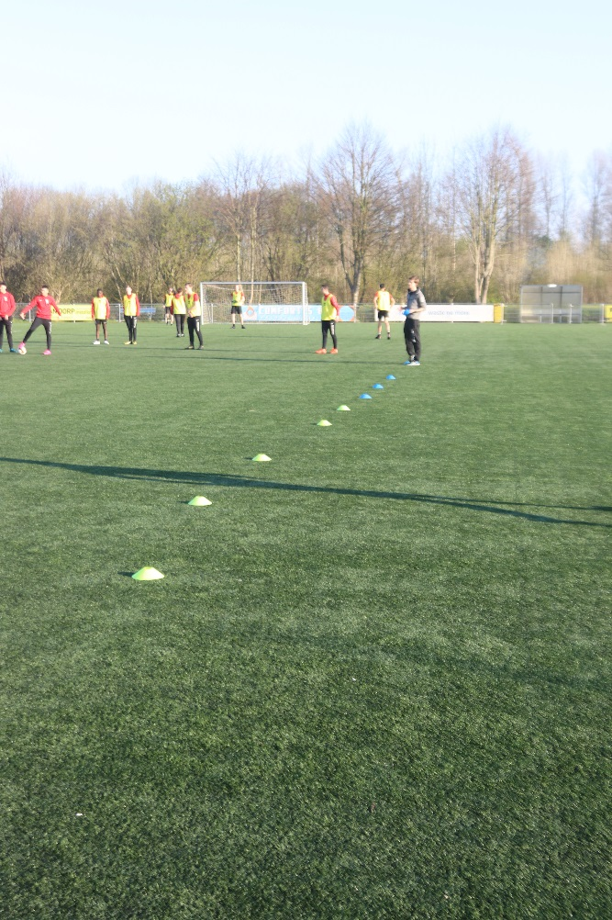
Zelf reguleren

Tabel. 1A Overzicht deelnemers onder- en bovenbouw Amsterdam en omgeving
 | Jongens | Meisjes | Totaal | Missend
Onderbouw | 230 (47%) | 260 (53%) | 491 | 1
Onderbouw sportklas | 38 (60%) | 25 (40%) | 64 | 1
Onderbouw BSM kiezers | 88 (18%) | 60 (12%) | 148 | 0
Bovenbouw | 272(46%) | 321 (54%) | 594 | 1
Bovenbouw met BSM | 111 (57%) | 83 (43%) | 194 | 0

Aan het landelijk onderzoek deden in totaal 879 leerlingen mee, waarvan er 315 (36%) uit de onderbouw en 564 (64%) uit de bovenbouw kwamen. De onderbouwgroep bestond uit 141 jongens (45%) en 171 meisjes (55%). De bovenbouw bestond uit 242 jongens (43%) en 321 meisjes (57%). Van de gehele bovenbouw hebben 370 leerlingen (66%) BSM in het profiel gekozen. Daarvan volgen 236 leerlingen de havo (65%) en 129 (35%) het vwo. De groep die koos voor BSM in de bovenbouw bestond uit 177 jongens (48%) en 188 meisjes (52%). Daarvan volgden 112 (31%) leerlingen in de onderbouw de sportklas (dit was mogelijk op een aantal van de scholen) en 253 leerlingen niet (69%).

Tabel. 1L Overzicht deelnemers onder- en bovenbouw landelijk netwerk
 | Jongens | Meisjes | Totaal | Missend
Onderbouw | 141 (45%) | 171 (55%) | 315 | 3
Onderbouw sportklas | 37 (42%) | 53 (58 %) | 90 | 0
Onderbouw BSM kiezers | 49 (44%) | 63 (56%) | 112 | 0
Bovenbouw | 242(43%) | 321 (57%) | 564 | 1
Bovenbouw met BSM | 177 (48%) | 188 (52%) | 370 | 5

De uitkomsten waarin de vraag centraal stond wat de redenen voor leerlingen, uit de
onderbouw en de bovenbouw, zijn om BSM te kiezen als keuze-examenvak, worden hieronder in de tabellen weergegeven, vanuit een 5-punts Likertschaal. Daarbij gaat het om de stellingen: (1) ik vind LO makkelijk (8.1 intrinsiek), (2) ik vind LO interessant (8.2 intrinsiek), (3) de manier van lesgeven bij LO vind ik afwisselend (8.3 intrinsiek), (4) de mentor raadt/raadde mij BSM aan (8.4 extrinsiek), (5) de gemiddelde cijfers die ik voor LO haal zijn 8 of hoger (8.5 intrinsiek), (6) mijn ouders vinden BSM een belangrijk vak (8.6 extrinsiek), (8) van mijn vrienden kiest iedereen BSM/ van mijn vrienden heeft iedereen BSM gekozen (8.8 extrinsiek), (9) ik denk dat BSM voor mijn vervolgopleiding zinvol is (8.9 extrinsiek).
Er is één stelling ‘de docenten leggen lessituaties tijdens LO duidelijk uit’ in de verdeling intrinsiek-extrinsiek buiten beschouwing gelaten. Deze bewering werd door alle groepen hoog gescoord (tenminste 3,7) en er werden geen verschillen tussen de diverse groepen gevonden.

Tabel 2A: Hoeveel invloed heeft deze uitspraak op je keuze voor BSM in je profiel, Adam e.o.?
Onderbouw | Onderbouw totaal  (n=491) | Onderbouw sportklas  (n=64) | Onderbouw niet sportklas (n=425) | havo  totaal  (n=352) | vwo totaal (n=135) | Jongens totaal (n=230) | Meisjes totaal (n=260)
Ik vind LO makkelijk | 3,81 | 4,19 * | 3,75 | 3,84 | 3,76 | 4,04 | 3,60
Ik vind LO interessant | 3,42 | 3,81 * | 3,35 | 3,41 | 3,44 | 3,65 | 3,22
De manier van lesgeven bij LO vind ik afwisselend | 3,39 | 3,41 | 3,38 | 3,38 | 3,44 | 3,49 | 3,30
De mentor raadt mij BSM aan | 2,63 | 3,36 * | 2,51 | 2,61 | 2,69 | 2,76 | 2,52
De gemiddelde cijfers die ik voor LO haal zijn 8 of hoger | 2,89 | 3,73 * | 2,75 | 2,84 | 3,04 | 3,13 | 2,68
Mijn ouders vinden BSM een belangrijk vak | 2,32 | 2,83 * | 2,24 | 2,32 | 2,36 | 2,49 | 2,18
De docenten leggen de lessituaties tijdens LO duidelijk uit | 3,74 | 3,84 | 3,72 | 3,74 | 3,74 | 3,79 | 3,69
Van mijn vrienden kiest iedereen BSM | 2,16 | 2,52 * | 2,10 | 2,15 | 2,21 | 2,31 | 2,03
Ik denk dat BSM voor mijn vervolgopleiding zinvol is | 2,18 | 2,88 * | 2,07 | 2,13 | 2,31 | 2,32 | 2,05
*= significant verschil (p <0,05)

Tussen jongens (38) en meisjes (25) die in de onderbouw de sportklas volgen (64) werden geen verschillen gevonden wat betreft hun motieven om BSM in de bovenbouw te kiezen. Tussen havo- en

vwo-leerlingen scoorden havo-leerlingen alleen hoger wat betreft het cijfermotief (ik haal meestal 8 of hoger). Verder werden er geen significantie verschillen gevonden tussen havo- en vwo-leerlingen uit de onderbouw.
Tabel 3A: Hoeveel invloed had deze uitspraak op je keuze voor BSM in je profiel, Adam e.o.?
Bovenbouwbouw | Bovenbouw BSM (n=194) | Sportklas onder-bouw (90) | Geen sportklas onder-bouw (104) | havo  (n= 140) | vwo  (n=52) | Jongens  (n= 111) | Meisjes  (n= 83)
Ik vind BSM makkelijk | 3,55 | 3.64 | 3.47 | 3,44 | 3,39 | 3,64* | 3,15
Ik vind BSM interessant | 4,01 | 4,22* | 3,82 | 3,74 | 3,74 | 3,81 | 3,65
De manier van lesgeven bij BSM vind ik afwisselend | 3,59 | 3,63 | 3,54 | 3,42 | 3,55 | 3,40 | 3,53
De mentor raadde mij BSM aan | 2,65 | 2,81 | 2,51 | 2,65 | 2,45 | 2,63 | 2,54
De gemiddelde cijfers die ik voor LO haal zijn 8 of  Hoger | 3,84 | 4,01* | 3,74 | 3,56 | 3,43 | 3,78 | 3,21
Mijn ouders vinden BSM een belangrijk vak | 2,82 | 3,06* | 2,60 | 2,76 | 2,56 | 2,68 | 2,69
De docenten leggen de lessituaties tijdens BSM duidelijk uit | 3,87 | 4,01* | 3,74 | 3,78 | 3,67 | 3,67 | 3,79
Van mijn vrienden heeft iedereen BSM gekozen | 2,52 | 2,54 | 2,49 | 2,51 | 2,41 | 2,66* | 2,26
Ik denk dat BSM voor mijn vervolgopleiding zinvol is | 2,99 | 3,18 | 2,83 | 2,81 | 2,74 | 2,85 | 2,68

In de bovenbouw kozen 194 (33%) van de 594 leerlingen BSM. Daarvan volgen 140 leerlingen de havo (73%) en 54 (27%) het vwo. De groep die koos voor BSM in de bovenbouw bestond uit 111 jongens (57%) en 83 meisjes (43%). Daarvan volgden 90 (47%) leerlingen in de onderbouw de sportklas (dit was mogelijk op drie van de vijf scholen) en 104 leerlingen niet (54%). Er werden tussen leerlingen die in de onderbouw wel/niet de sportklas volgden diverse verschillen gevonden voor de keuze van BSM. De sportklasleerlingen scoorden hoger op de motieven ‘ik vind BSM interessant’, ‘de gemiddelde cijfers die ik voor LO haalde waren 8 of hoger’, ‘mijn ouders vinden BSM een belangrijk vak’ en ‘de docenten leggen de lessituaties tijdens BSM goed uit'. Tussen havo en vwo leerlingen lijken er geen verschillen te bestaan. Tussen jongens en meisjes zijn alleen de motieven ‘ik vind BSM makkelijk’ en ‘van mijn vrienden heeft iedereen BSM gekozen’ significant verschillend. De jongens scoorden op beide redenen hoger dan de meisjes.

De redenen om BSM in de bovenbouw te kiezen zijn verdeeld in twee categorieën, de meer intrinsieke en de meer extrinsieke motieven. Voor beide groepen is de cronbach’s alpha berekend. Deze bleek voor de leerlingen uit de onderbouw voor beide typen redenen voldoende betrouwbaar 0,7, maar voor de bovenbouw bleef de cronbach’s alpha voor de extrinsieke motieven steken op een waarde van 0,5.

Tabel 4A. Waarden betrouwbaarheid, cronbach’s alpha, voor intrinsieke en extrinsieke motieven, Adam e.o.
 | Intrinsieke motieven  Cronbach’s alpha | Extrinsieke motieven  Cronbach’s Alpha | N
Onderbouw | 0,7 | 0,7 | 4
Bovenbouw | 0,7 | 0,5 | 4

Hoewel de betrouwbaarheid wat betreft de extrinsieke motieven voor bovenbouw leerlingen met BSM gering is, is er wel gekeken naar de verschillen tussen intrinsieke en extrinsieke motieven voor de diverse groepen zoals jongens, meisjes, havo, vwo, wel, geen sportklas in de onderbouw en de keuze voor BSM. De groep bovenbouw leerlingen is kleiner omdat de leerlingen die geen BSM kozen niet naar hun redenen is gevraagd.

Tabel 5A: Hoeveel invloed hebben deze motieven op je keuze voor BSM in je profiel, Adam e.o.?
_{Onderbouw} | _{Onderbouw totaal}  _{(n=491)} | _{Onderbouw sportklas}  _{(n=64)} | Onderbouw niet sportklas (n=425) | _{havo}  _{totaal}  _{(n=352)} | _{vwo totaal (n=135)} |  | _{Jongens totaal (n=230)} | _{Meisjes totaal (n=260)} | BSM  Ja | BSM  nee
_{Intrinsieke motieven} | _{3,38*} | _{3,77 **} | _{3,31*} | _{3,36*} |  | _{3,44*} | _{3,58**} | _{3,20*} | 4,00** | 3,13*
_{Extrinsieke motieven} | _{2,32} | _{2,89*} | _{2,23} | _{2,30} |  | _{2,39} | _{2,47*} | _{2,18} | 3,03* | 2,03
*= significant verschil (p <0,05)

Bij bovenbouwleerlingen met BSM in hun pakket speelden intrinsieke motieven een grotere rol dan extrinsieke redenen voor deze keuze (p=0,00). Tussen leerlingen van de havo en het vwo zijn geen verschillen gevonden (intrinsiek p=0,54, extrinsiek p=0,36) en dat geldt ook voor jongens en meisjes met BSM in hun pakket (intrinsiek p=0,52, extrinsiek 0,34).

De uitkomsten van het landelijk netwerk van sport-actieve scholen staan in de volgende tabellen vermeld. Wederom gaat het om de vraag wat de redenen voor leerlingen, uit de onderbouw en de bovenbouw, zijn om BSM te kiezen als keuze-examenvak.

Tabel 2L: Hoeveel invloed heeft deze uitspraak op je keuze voor BSM in je profiel, landelijk netwerk?
Onderbouw | Onderbouw totaal  (n=312) | Onderbouw sportklas  (n=89) | Onderbouw niet sportklas (n=217) | havo  totaal  (n=177) | vwo totaal (n=135) | Jongens totaal (n=141) | Meisjes totaal (n=171)
Ik vind LO makkelijk | 3,90 | 4,11 * | 3,82 | 3,88 | 3,93 | 4,07* | 3,76
Ik vind LO interessant | 3,46 | 3,75 * | 3,34 | 3,59* | 3,30 | 3,45 | 3,47
De manier van lesgeven bij LO vind ik afwisselend | 3,39 | 3,35 | 3,39 | 3,43 | 3,33 | 3,38 | 3,39
De mentor raadt mij BSM aan | 2,56 | 2,91 * | 2,43 | 2,70* | 2,38 | 2,62 | 2,52
De gemiddelde cijfers die ik voor LO haal zijn 8 of hoger | 3,16 | 3,47 * | 3,05 | 3,07 | 3,29 | 3,30* | 3,05
Mijn ouders vinden BSM een belangrijk vak | 2,44 | 2,69* | 2,34 | 2,53 | 2,33 | 2,50 | 2,39
De docenten leggen de lessituaties tijdens LO duidelijk uit | 3,88 | 3,90 | 3,87 | 3,93 | 3,82 | 3,80 | 3,95
Van mijn vrienden kiest iedereen BSM | 2,21 | 2,48 * | 2,10 | 2,29 | 2,11 | 2,21 | 2,22
Ik denk dat BSM voor mijn vervolgopleiding zinvol is | 2,21 | 2,53 * | 2,07 | 2,35* | 2,01 | 2,15 | 2,25
*= significant verschil (p <0,05)

Tussen de leerlingen van de sportklassen en reguliere klassen bestaat er geen verschil voor de stellingen ‘de manier van lesgeven bij LO vind ik afwisselend’ en ‘de docenten leggen de lessituaties tijdens LO duidelijk uit’. Voor alle andere stellingen scoren de leerlingen uit de sportklassen hoger.
De havo leerlingen scoren hoger op de stellingen ‘ik vind LO interessant’, ‘de mentor raadt mij BSM aan’ en ‘ik denk dat BSM voor mijn vervolgopleiding zinvol is’.
De jongens scoren hoger dan de meisjes op twee stellingen ‘ik vind LO makkelijk’ en ‘de gemiddelde cijfers die ik voor LO haal zijn 8 of hoger’.
Tussen jongens (37) en meisjes (53) die in de onderbouw de sportklas volgen (totaal 90 leerlingen) werd alleen bij de stelling ‘ik vind LO interessant’ een significant verschil gevonden. De meisjes scoorden met 3,96 hoger dan de jongens 3,46 (p=0,01). Voor de andere motieven werden geen verschillen gevonden. Tussen havo en vwo leerlingen uit de sportklas scoorden havo leerlingen met 2,80 hoger dan vwo leerlingen 2,25 wat betreft de vervolgopleiding (p=0,02). Verder werden er geen significantie verschillen gevonden tussen havo en vwo leerlingen uit de sportklassen.

Tabel 3L: Hoeveel invloed had deze uitspraak op je keuze voor BSM in je profiel, landelijk netwerk?
Bovenbouwbouw | Bovenbouw BSM (n=370) | Sportklas onder-bouw (n=111) | Geen sportklas onder-bouw (n=249) | havo  (n= 236) | vwo  (n=129) | Jongens  (n= 177) | Meisjes  (n= 188)
Ik vind BSM makkelijk | 3,38 | 3.48 | 3.34 | 3,40 | 3,36 | 3,39 | 3,37
Ik vind BSM interessant | 4,12 | 4,15 | 4,11 | 4,09 | 4,17 | 4,02* | 4,12
De manier van lesgeven bij BSM vind ik afwisselend | 3,69 | 3,68 | 3,69 | 3,66 | 3,75 | 3,68 | 3,70
De mentor raadde mij BSM aan | 2,55 | 2,59 | 2,52 | 2,55 | 2,57 | 2,45 | 2,64
De gemiddelde cijfers die ik voor LO haal zijn 8 of  Hoger | 3,69 | 3,78 | 3,64 | 3,73 | 3,64 | 3,94* | 3,47
Mijn ouders vinden BSM een belangrijk vak | 2,87 | 2,96 | 2,82 | 2,86 | 2,91 | 2,83 | 2,91
De docenten leggen de lessituaties tijdens BSM duidelijk uit | 3,95 | 3,96 | 3,94 | 3,99 | 3,88 | 3,97 | 3,93
Van mijn vrienden heeft iedereen BSM gekozen | 2,38 | 2,59* | 2,28 | 2,31 | 2,51 | 2,60* | 2,16
Ik denk dat BSM voor mijn vervolgopleiding zinvol is | 2,25 | 3,43 | 2,17 | 3,38* | 3,03 | 3,16 | 3,34

Er werden tussen leerlingen die in de onderbouw wel of geen sportklas volgden enkele verschillen gevonden voor de keuze van BSM in de bovenbouw. De sportklasleerlingen scoorden hoger op het motief ‘van mijn vrienden heeft iedereen BSM gekozen’. Tussen havo en vwo leerlingen scoren de havisten hoger op het motief ‘ik denk dat BSM voor mijn vervolgopleiding zinvol is’. Tussen jongens en meisjes scoren de meisjes hoger op het motief ‘ik vind BSM interessant’ en de jongens op de motieven ‘de gemiddelde cijfers die ik voor LO haal zijn 8 of hoger’ en ‘van mijn vrienden heeft iedereen BSM gekozen’.

De redenen om BSM in de bovenbouw te kiezen zijn verdeeld in twee categorieën, de meer intrinsieke en de meer extrinsieke motieven. Voor beide groepen is de cronbach’s alpha berekend. Deze bleek voor de leerlingen uit de onderbouw voor beide typen redenen voldoende betrouwbaar respectievelijk 0,6 en 0,7 maar voor de bovenbouw bleef de cronbach’s alpha voor de intrinsieke en extrinsieke motieven steken op een waarde van 0,4.

Tabel 4L. Waarden betrouwbaarheid, cronbach’s alpha, voor intrinsieke en extrinsieke motieven landelijk netwerk
 | Intrinsieke motieven  Cronbach’s alpha | Extrinsieke motieven  Cronbach’s Alpha | N
Onderbouw | 0,6 | 0,7 | 4
Bovenbouw | 0,4 | 0,4 | 4

Hoewel de betrouwbaarheid wat betreft de intrinsieke en extrinsieke motieven voor bovenbouw leerlingen met BSM onvoldoende is, is er toch gekeken naar de verschillen tussen intrinsieke en extrinsieke motieven voor de diverse groepen zoals jongens, meisjes, havo, vwo, wel, geen sportklas in de onderbouw en de keuze voor BSM. De groep bovenbouw leerlingen omvat 370 van de 564 leerlingen omdat alleen naar de redenen van de BSM leerlingen is gevraagd.

Tabel 5A: Hoeveel invloed hebben deze motieven op je keuze voor BSM in je profiel, landelijk netwerk?
_{Onderbouw} | _{Onderbouw totaal}  _{(n=315)} | _{Onderbouw sportklas}  _{(n=90)} | Onderbouw niet sportklas (n=225) | _{havo}  _{totaal}  _{(n=177)} | _{vwo totaal (n=135)} |  | _{Jongens totaal (n=141)} | _{Meisjes totaal (n=171)} | BSM  ja | BSM  nee
_{Intrinsieke motieven} | 3,50* | 3,67* | 3,39* | 3,48* |  | 3,46* | 3,56* | 3,41* | 3,69* | 3,01*
_{Extrinsieke motieven} | 2,50 | 2,66* | 2,24 | 2,47* |  | 2,21 | 2,37 | 2,35 | 2,58* | 1,88
*= significant verschil (p <0,05)

Bij de leerlingen uit klas 3 scoren de intrinsieke motieven voor BSM hoger dan de extrinsieke motieven (p=0,00). De sportklasleerlingen scoren zowel hoger op de intrinsieke (p=0,00) als op de extrinsieke motieven (p=0,00) en dat geldt ook voor de leerlingen die BSM gaan doen in de bovenbouw (p=0,00). De verschillen tussen de jongens en meisjes zijn net niet significant op beide categorieën (p=0,06). Voor de extrinsieke motieven (p=0,02) scoren de leerlingen van de havo hoger dan die van het vwo (p=0,02).

Tabel 6L: Hoeveel invloed hadden deze motieven op je keuze voor BSM in je profiel, landelijk netwerk?
_{Bovenbouw} | _{Bovenbouw BSM}  _{(n=370)} | Onderb sportklas  (n=111) | Onderb. niet sportklas (n=249) | _{havo BSM}  _{(n=236)} | _{vwo BSM}  _{(n=129)} | _{Jongens BSM}  _{(n=177)} | _{Meisjes BSM}  _{(n=188)}
_{Intrinsieke motieven} | 3,72* | 3,77* | 3,70* | 3,72* | 3,73* | 3,76* | 3,69*
_{Extrinsieke motieven} | 2,72 | 2,90* | 2,70 | 2,78 | 2,76 | 2,78 | 2,76
*= significant verschil (p <0,05)

Bij de bovenbouwleerlingen met BSM in hun pakket speelden intrinsieke motieven een grotere rol dan extrinsieke redenen voor deze keuze (p=0,00). De leerlingen met BSM afkomstig uit een sportklas scoorden ook hoger op de extrinsieke redenen dan de leerlingen die in de onderbouw geen sportklas deden.

Discussie en aanbevelingen
Het doel van deze studie was om erachter te komen wat de redenen van leerlingen zijn om te kiezen voor het keuze-examenvak BSM. In de deelvraag werd ingezoomd of er verschillen bestaan tussen jongens en meisjes, havo en vwo leerlingen en leerlingen die eerder in de onderbouw de sportklas volgden?
De beschrijvende statistiek laat bij de hoofdvraag zien dat de belangrijkste motieven voor onderbouw leerlingen, uit Amsterdam e.o. en uit het landelijk netwerk, dezelfde zijn: ‘Ik vind LO makkelijk’ (3.81- 3,90), ‘De docenten leggen de lessituaties tijdens LO duidelijk uit’ (3,74- 3,88) en ‘Ik vind LO interessant’(3.42- 3.46)’. Ook bij de bovenbouwleerlingen zijn de belangrijkste redenen uit beide onderzoeken gelijk ‘Ik vind LO interessant’ (4,01 – 4,12), ‘De docenten leggen de lessituaties tijdens LO duidelijk uit’ (3,87 – 3,95) en ‘de gemiddelde cijfers die ik bij LO haalde waren 8 of hoger’ (3,84 – 3,69).
Bij de sportklasleerlingen uit de onderbouw is het belangrijkste motief ‘Ik vind LO makkelijk’ (4,19 - 4,11) en van de leerlingen uit de bovenbouw die BSM kozen is dat ‘Ik vind LO interessant’ (4.01- 4,15).
Bij alle leerlingengroepen die de vragenlijst hebben ingevuld staat als motief: ‘De docenten leggen de lessituaties tijdens LO duidelijk uit’ in de top drie.

Met een kritische blik is gekeken naar het onderzoeksdesign in relatie tot de resultaten (Biesta, 2012). De vragenlijsten zijn digitaal afgenomen op zo’n tien sport-actieve scholen. Op sommige scholen gebeurde dat tijdens de lessen lichamelijke opvoeding en op andere scholen tijdens een theorieles van de mentor. Waarschijnlijk is de concentratie van de leerlingen in een theorielokaal hoger dan in een sportaccommodatie en dat kan de resultaten beïnvloeden.

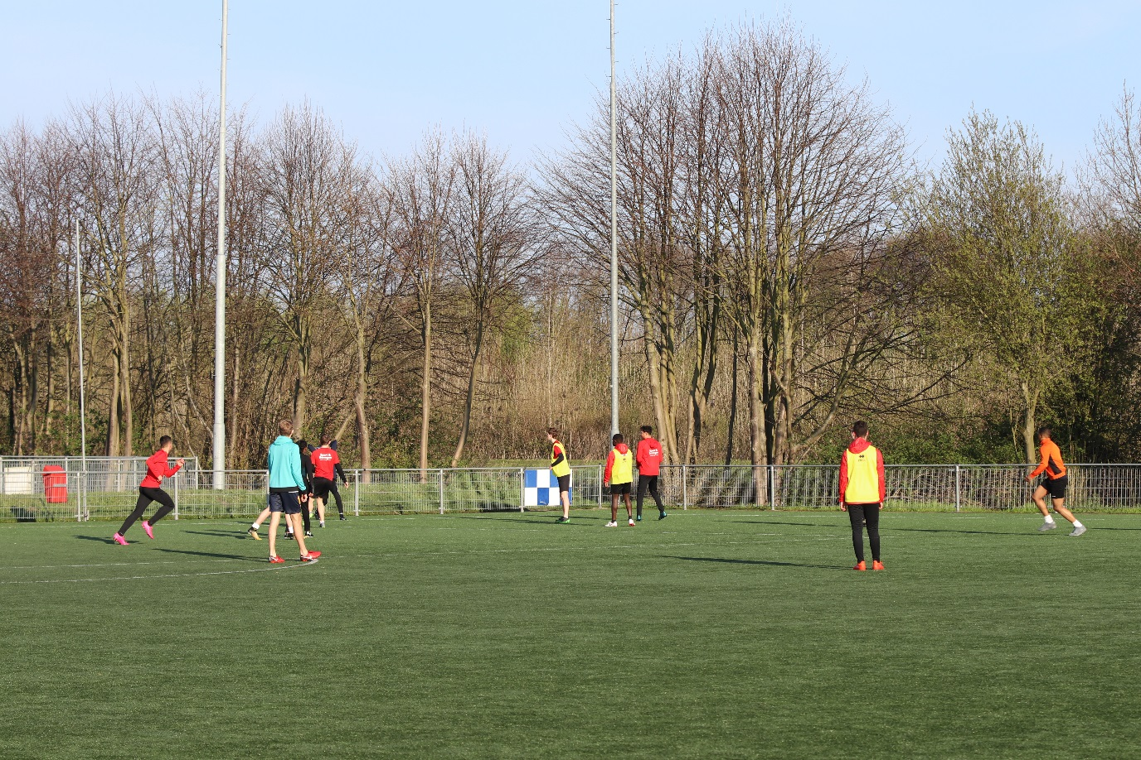
Ruimte benutten

Wel was de onderzoeker aanwezig bij het afnemen van de vragenlijst, maar iedere school had een andere onderzoeker. Het kan daardoor zijn dat de klassikale toelichting niet altijd op dezelfde manier is gegeven. Doordat de afname van de vragenlijst op verschillende plekken plaats vond en de mondelinge instructie door diverse onderzoekers is gegeven kan de betrouwbaarheid verminderen. Voor vervolgonderzoek is het aan te bevelen om de afname meer te standaardiseren en vast te leggen in een protocol.
Van de sport-actieve scholen die participeerden ontbraken soms sportklassen in de onderbouw. Dat betekent een verschil in leerlingenpopulatie en dat heeft invloed op de interne consistentie. Het gevolg is dat de uitkomsten minder betrouwbaar worden (Netwerk Kwalitatief Onderzoek, 2002).
Hierop aansluitend zouden de vragenlijsten beter getest moeten worden op validiteit. Bij leerlingen uit de tweede klassen zijn wel pilots uitgevoerd met dezelfde vragenlijst. De vraagstelling is naderhand besproken en de vragen leken helder geformuleerd te zijn. Toch zou het aan te bevelen zijn om de resultaten te vergelijken met een andere gevalideerde vragenlijst, over hetzelfde onderwerp, als deze gevonden kan worden. Een uitgebreide testfase en een eenduidige en passende formulering van de vragen op het niveau van de respondent, leerling, zijn van belang (Rmila, 2008).

Anders dan werd verwacht zijn het niet zozeer de extrinsieke motieven die de keuze voor BSM bepalen maar vooral, ook al in de onderbouw, intrinsieke redenen. Een mogelijke verklaring is hiervoor dat de keuze juist ook op korte termijn invloed heeft. De leerlingen vinden het vak interessant, leuk en het gaat hen makkelijk af. Volgens Jolles et al. (2006) kunnen jonge adolescenten keuzes maken van een laag complexiteitsniveau en gebaseerd op korte termijn voordelen. De lange termijn heeft weinig invloed en dat blijkt ook uit de relatief lage score in de onderbouw voor de reden ‘Ik denk dat BSM voor mijn vervolgopleiding zinvol is’ (2,18 - 2,21) (Jolles et al., 2006). Volgens Steinborg, Graham, O’Brien, Cauffman en Banich (2009) oriënteren adolescenten tot 16 jaar zich nog nauwelijks op de toekomst. Verder blijkt uit onderzoek van Slot en Van Aken (2013) dat adolescenten de puberteit op verschillend tempo doorlopen.
Zowel de invloed van de mentor als de invloed van de ouders bleken voor de sportklasleerlingen belangrijker te zijn dan voor de niet sportklasleerlingen (p=0,00). Dat kan samenhangen met het gegeven dat sportklasleerlingen ook hoger scoren op de cijfers die ze halen, de moeilijkheidsgraad van lichamelijke opvoeding en dat ze het vak interessanter vinden dan niet sportklasleerlingen. De extrinsieke beïnvloeders (mentor en ouders) sluiten aan bij de intrinsieke motieven van de leerlingen. De leerlingen worden als het ware versterkt in hun gevoel van competentie voor BSM (Ryan & Deci, 2000a).
Ook bij de bovenbouwleerlingen scoren de intrinsieke motieven hoger dan de extrinsieke motieven (p= 0,00). Intrinsieke motivatie komt van binnenuit, het gaat om persoonlijke drijfveren. Het is belangrijk dat leraren LO de basisbehoeften autonomie, betrokkenheid (sociale verbondenheid) en competenties van de leerlingen benadrukken (Ryan & Deci, 2000b). Volgens Black en Deci (2000) zijn intrinsiek gemotiveerde leerlingen ten opzichte van extrinsiek gemotiveerde leerlingen, gemiddeld zelfstandiger, leergieriger, zekerder, volhardender en gedisciplineerder en presteren ze beter. In het verlengde daarvan is het wenselijk dat leerlingen in de lessen BSM leren om eigen doelen te stellen, het eigen leerproces te reguleren en steeds meer verantwoordelijkheid op zich nemen (Zimmerman, 2000; De Kock, Sleegers, & Voeten, 2004).

De leraar lichamelijke opvoeding krijgt van alle groepen leerlingen een hoge waardering en dat geeft kansen. Laat leerlingen ervaren dat het examenvak BSM in het hier en nu betekenisvol is. Speel als school en als docent in op de intrinsieke beweegredenen van de leerlingen. Draag mede verantwoordelijk om leerlingen te ondersteunen bij hun keuze voor BSM (Ryan & Deci, 2000a).

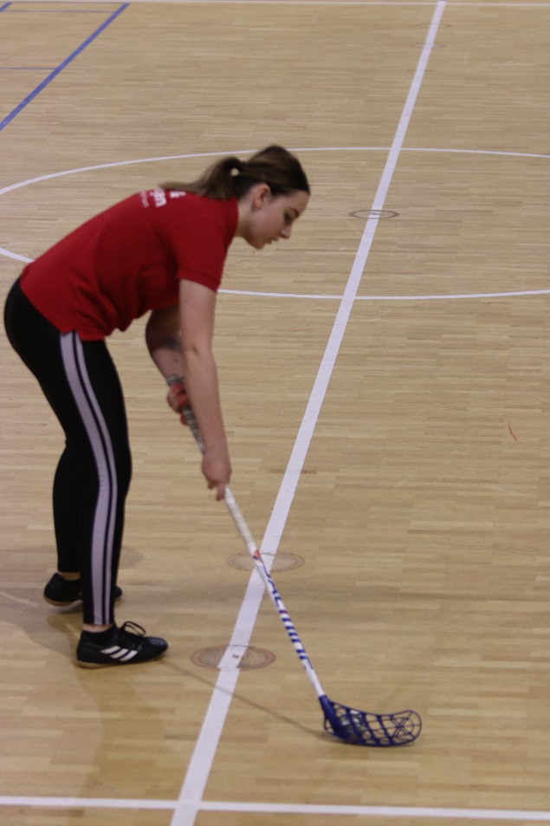

Referentielijst

Bax, H. (2010). De samenleving over de kwaliteit van bewegen & sport op school: Een spiegel voor de vakwereld, Zeist, Jan Luiting Fonds.
Bax, H. (2012). Scholen profileren met een sportprofiel: gewoon doen want sport motiveert. Lichamelijke Opvoeding, 2012(100), 32-34.
Bax, H., & van Dijk, D. (2016). Motivatie voor school, ook door sport: onderzoek op sport-actieve scholen. Amsterdam: Hogeschool van Amsterdam.
Bax, H. (2018). Keuzevak BSM, vragenlijst klas 3 en bovenbouw. Amsterdam: Hogeschool van Amsterdam, interne publicatie.
Biesta, G. (2012). Goed onderwijs en de cultuur van het meten. Den Haag: Boom Lemma Uitgevers.
Black, A., & Deci, E. (2000). The effects of instructors’ autonomy support and students’ autonomous motivation on learning organic chemistry: A self-determination theory perspective. In Science Education (pp. 84, 740-756.).
Deci, E. L., & Ryan, R. M. (1985). Intrinsic motivation and self- determination in human behavior. New York: Plenum Press.
Deci, E. L., & Ryan, R. M. (2000a). Intrinsic and extrinsic motivations: Classic definitions and new directions Academic Press, 25, 54-67.
Deci, E. L., & Ryan, R. M. (2000b). The" what" and" why" of goal pursuits: Human needs and the self-determination of behavior. 11(4), 227-268.
Haverkamp, & Mossel, V. (2016). Sportieve leerlingen in de bovenbouw vmbo-bb/kb. Enschede: SLO.
Jolles, J., De Groot, R., Van Benthem, J., Dekkers, H., De Glopper, C., Uijlings, H., & Wolff-Albers, A. (2006). Brain Lessons: A contribution to the international debate on Brain, Learning & Education, based on the results of an invitational conference organised by the Netherlands Organisation for Scientific Research (NWO). (pp. 1-59). Maastricht: Neuropsych Publishers.
Klein Lankhorst, G., & Bax. (2010). Bewegen, Sport en Maatschappij, een prachtvak. Lichamelijke opvoeding, 98(5), 44-46.
Nederlandse Sportraad, Onderwijsraad & Raad voor Volksgezondheid en Samenleving (2018). Plezier in bewegen, publicatienummer 2018-9.
Netwerk Kwalitatief Onderzoek, A. –U. (2002). Richtlijnen voor kwaliteitsborging in gezondheids(zorg)onderzoek: Kwalitatief Onderzoek. Amsterdam.
Rmila, F. (2008). Vragenlijsten: van ontwikkeling tot kwaliteitsverbetering. Amsterdam: Vrije Uniersiteit Amsterdam.
Ryan, R.M. & Deci, E.L. (2000a). Intrinsic and Extrinsic Motivations: Classic Definitions and New Directions. Contemporary Educational Psychology, 25, 54–67.
Ryan, R.M. & Deci, E.L. (2000b). Self-Determination Theory and the Facilitation of Intrinsic Motivation, Social Development, and Well-Being. American Psychologist, 68-78.
Slot, W., & Aken, M. v. (2013). Psychologie van de adolescentie. Amersfoort: ThiemeMeulenhoff.
Steinberg, L., Graham, S., O'Brien, L., Woolard, J., Cauffman, E., & Banich, M. (2009). Age Differences in Future Orientation and Delay Discounting. Child Development, 28-44.
Swinkels, E. (2018). Studiedag BSM & LO2, Zeist: interne publicatie.
Terhorst, R. (2014). Aardrijkskunde: kiezen of niet, dat is de vraag. Utrecht: Universiteit Utrecht.
Wray-Lake, L., Crouter, A. C., & McHale, S. M. (2010). Developmental Patterns in Decision-Making Autonomy Across Middle Childhood and Adolescence: European American Parents’ Perspectives. Child Development, 636–651.
Zimmerman, B. J. (2000). Attaining self-regulation: A social cognitive perspective. Handbook of self-regulation, 13-39.

Hilde Bax is hogeschoolhoofddocent op de Amsterdamse ALO en Eric Swinkels is onderwijsadviseur bij de KVLO en werkzaam voor de SLO in het netwerk BSM/LO2.

Contact: h.h.t.bax@hva.nl
Eric.swinkels@kvlo.nl

Foto’s Hans Dijkhoff

Kernwoorden: onderzoek, examenvak LO, deelname

Bijlage 1: Vragenlijst onderbouw

Keuzevak BSM, H3 en vwo 3 of 4

Bovenkant formulier
Beste leerling,
De Academie voor Lichamelijke Opvoeding Amsterdam doet onderzoek op enkele BSM convenant scholen naar het opnemen van bewegen, sport en maatschappij (BSM) in je profiel. Jouw school is uitgekozen om mee te doen aan dit onderzoek.
In deze vragenlijst wordt een aantal vragen gesteld over je profielkeuze, het vak lichamelijke opvoeding en wat je verwacht van BSM als keuze examenvak.
De gegevens worden anoniem verzameld en verwerkt. Lees de vragen goed voor je antwoord geeft. Er zijn geen goede of foute antwoorden. Het invullen van de vragenlijst duurt ongeveer 10 minuten.
Alvast bedankt voor het meedoen!

Vul hier uw e-mailadres in:
Typ hieronder je leerlingennummer?
Ik ben een...
... jongen
... meisje
Op welke school zit je?
Amstelveen College
Caland Lyceum
Copernicus College
Da Vinci College
Het Schoter
Michael College
Oostvaarders College
Pascal College
Sancta Maria
Vellesan College
Ik volg...
... havo
... vwo

Ik zit in een sportklas.
Ja
Nee
Weet je al welk profiel je gaat kiezen?
Nee
Ja, Cultuur & Maatschappij
Ja, Economie & Maatschappij
Ja, Natuur en Gezondheid
Ja, Natuur en Techniek
Ja, een combinatie van bovenstaande
Heb je al besloten of je Bewegen, Sport en Maatschappij (BSM) in je profiel kiest?
Ik kies het niet
Misschien, waarschijnlijk niet
Misschien, waarschijnlijk wel
Ik kies het als extra vak
Ik kies het
Hieronder lees je een aantal uitspraken. Klik op het bolletje dat het beste bij jou past. Geef ook aan hoeveel invloed deze uitspraak heeft op je keuze voor BSM in je profiel.
 | Oneens/Eens |  |  |  |  | Invloed op keuze BSM
 | Helemaal oneens | Oneens | Neutraal | Eens | Helemaal eens | Geen | Weinig | Neutraal | Veel | Heel veel
Ik vind LO makkelijk
Ik vind LO interessant
De manier van lesgeven bij LO vind ik afwisselend
De mentor raadt mij BSM aan
De gemiddelde cijfers die ik voor LO haal zijn 8 of hoger
Mijn ouders vinden BSM een belangrijk vak
De docenten leggen de lessituaties tijdens LO duidelijk uit
Van mijn vrienden kiest iedereen BSM
Ik denk dat BSM voor mijn vervolgopleiding zinvol is

Hieronder volgen een aantal vragen over je verwachtingen van het vak BSM in de bovenbouw.
 | Helemaal oneens | Oneens | Neutraal | Eens | Helemaal eens
Verwacht je dat BSM in de bovenbouw vergelijkbaar is met LO in de onderbouw wat betreft bewegingsvaardigheid?
Verwacht je dat BSM in de bovenbouw theoretischer wordt (bijv. trainingsleer, gedragsleer) dan LO in de onderbouw?
Verwacht je meer regelende taken te krijgen (bijv. coach, scheidrechter, lesgever) tijdens BSM dan bij LO in de onderbouw?
Verwacht je meer projectmatig werken in BSM dan tijdens LO in de onderbouw?
Verwacht je dat de studielast van BSM voor jouw goed te doen is?
Verwacht je dat BSM voor jou een zwaar keuzevak is?
Wil je meer informatie over BSM als vak in je profiel?
Verwacht je dat de manier van lesgeven bij BSM in de bovenbouw vergelijkbaar is met LO in de onderbouw?
Wat zou je graag over BSM in de bovenbouw willen weten?
0/4000
Geef twee redenen waarom je wel voor BSM in je profiel zou kiezen
Reden 1
Reden 2
Geef twee redenen waarom je niet voor BSM in je profiel zou kiezen
Reden 1
Reden 2

Bijlage 2: Vragenlijst bovenbouw

Keuzevak BSM, vragenlijst bovenbouw

Bovenkant formulier
Beste leerling,
De Academie voor Lichamelijke Opvoeding Amsterdam doet onderzoek op enkele BSM convenant scholen naar het opnemen van bewegen, sport en maatschappij (BSM) in je profiel. Jouw school is uitgekozen om mee te doen aan dit onderzoek.
In deze vragenlijst wordt een aantal vragen gesteld over je profielkeuze, het vak BSM en je redenen voor/tegen de keuze van BSM.
De gegevens worden anoniem verzameld en verwerkt. Lees de vragen goed voordat je antwoord geeft. Er zijn geen goede of foute antwoorden. Het invullen van de vragenlijst duurt ongeveer 10 minuten.
Alvast bedankt voor het meedoen!
Vul hier uw e-mailadres in:
Typ hieronder je leerlingennummer?
Ik ben een...
... jongen
... meisje
Op welke school zit je?
Amstelveen College
Caland Lyceum
Copernicus College
Da Vinci College
Het Schoter
Michael College
Oostvaarders College
Pascal College
Sancta Maria
Vellesan College
Ik volg...
... havo
... vwo

In de onderbouw zat ik in een sportklas.
Ja
Nee
Welk profiel heb je gekozen?
Cultuur & Maatschappij
Economie & Maatschappij
Natuur en Gezondheid
Natuur en Techniek
Een combinatie van bovenstaande
Heb je Bewegen, Sport en Maatschappij (BSM) gekozen?
nee
ja

Deze vraag is voor leerlingen die BSM hebben gekozen als keuze examenvak.
Hieronder lees je een aantal uitspraken. Klik op het bolletje dat het beste bij jou past. Geef ook aan hoeveel invloed deze uitspraak heeft op je keuze voor BSM in je profiel.
 | Oneens/Eens |  |  |  |  | Invloed op keuze BSM
 | Helemaal oneens | Oneens | Neutraal | Eens | Helemaal eens | Geen | Weinig | Neutraal | Veel | Heel veel
Ik vind BSM makkelijk
Ik vind BSM interessant
De manier van lesgeven bij BSM vind ik afwisselend
De mentor raadde mij BSM aan
De gemiddelde cijfers die ik voor LO haalde waren 8 of hoger
Mijn ouders vinden BSM een belangrijk vak
De docenten leggen de lessituaties tijdens BSM duidelijk uit
Van mijn vrienden heeft iedereen BSM gekozen
Ik denk dat BSM voor mijn vervolgopleiding zinvol is

Deze vraag is voor leerlingen die BSM hebben gekozen als keuze examenvak.
Hieronder volgen een aantal vragen naar je mening over het vak BSM in de bovenbouw.
 | Helemaal oneens | Oneens | Neutraal | Eens | Helemaal eens
Vind je dat BSM in de bovenbouw vergelijkbaar is met LO in de onderbouw wat betreft bewegingsvaardigheid?
Vind je dat BSM in de bovenbouw theoretischer wordt (bijv. trainingsleer, gedragsleer) dan LO in de onderbouw?
Krijg je in BSM vaker regelende taken (bijv. coach, scheidsrechter, lesgever) dan bij LO in de onderbouw?
Wordt er meer projectmatig gewerkt in BSM dan tijdens LO in de onderbouw?
Vind je de studielast van BSM voor jou goed te doen?
Vind je dat BSM voor jou een zwaar keuzevak is?
Had je in de onderbouw voldoende informatie over BSM gekregen?
Vind je dat de manier van lesgeven bij BSM in de bovenbouw vergelijkbaar is met LO in de onderbouw?
Wat had je graag meer over BSM in de bovenbouw willen weten?
0/4000
Deze vraag is voor leerlingen die BSM niet hebben gekozen als keuze examenvak.
Geef twee redenen waarom je BSM niet in je profiel hebt gekozen
Reden 1
Reden 2
Deze vraag is voor leerlingen die BSM hebben gekozen als keuze examenvak.
Geef twee redenen waarom je wel BSM in je profiel hebt gekozen
Reden 1
Reden 2

De vijf sport-actieve BSMconvenantscholen die participeerden in het onderzoek waren: het Amstelveen College, het Caland Lyceum, Het Schoter, Pascal College en Sancta Maria. Met dank aan de studenten die aan het onderzoek werkten: Simone Commandeur, Paula, Wattel, Demi Aussems, Fabiënne Kerkhoff, Maurice ten Hoope en Tessa van der Zee.
Vanuit het landelijk netwerk deden twee scholen uit het noorden mee en verder ook één school uit het oosten, het westen, het zuiden en het midden van het land.

